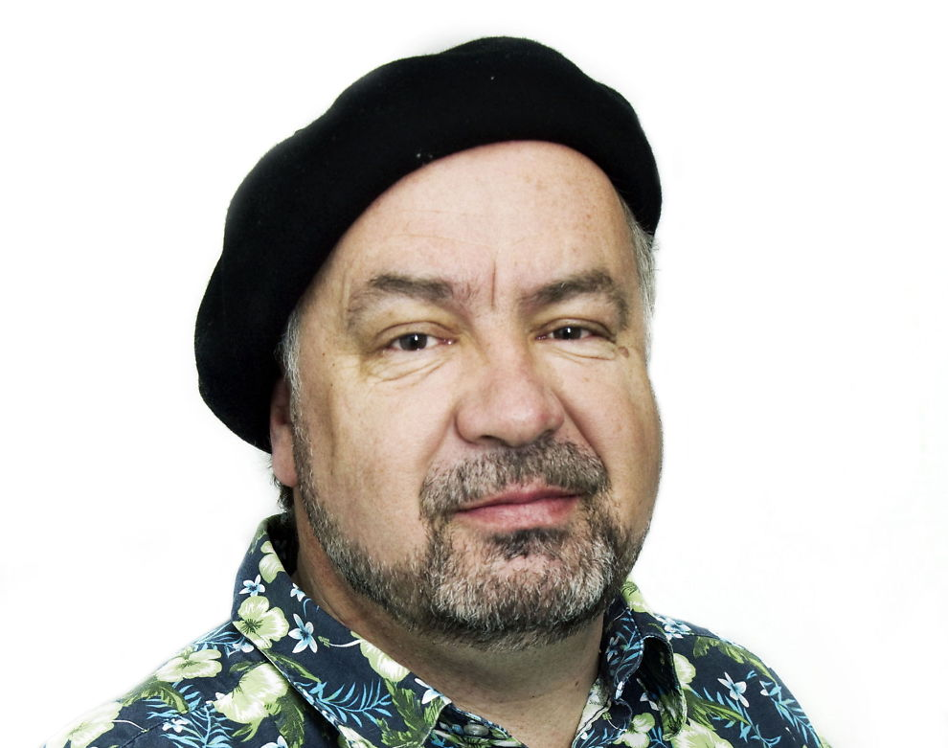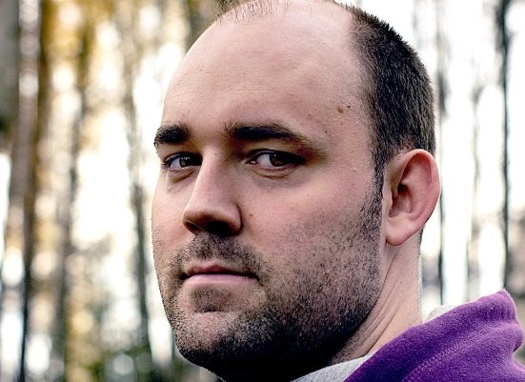

Revysymposium

Revysymposium: For oss som elsker revy
Vi overdriver ikke når vi påstår at revyen har hatt en rivende utvikling i Norge, etter at den første revyen ble satt opp i 1848. Nå spilles det revy i hver krik og krok av landet vårt. Vi ønsker å hylle revyen og dens mange kvaliteter gjennom dette symposiet.
Her skal vi belyse revyhistorien, skolerevyene, lokalrevyen og prøve å se inn i framtidsutsiktene for Norsk revy. Haddy N’ije vil lede oss gjennom symposiet, men også glede oss med noen av sine favoritter innen revyvisesjangeren.

Tid: Lørdag 29.oktober fra kl. 11.00 – 14.00
Sted: Radisson Blu Royal Garden Hotel
Påmeldingsfrist: 15.10.2016, til: sissel@revy.no

Program:
11.00 Velkommen v/Anita Østby, daglig leder Norsk Revyfaglig Senter
11.10 Hvorfor spiller vi revy? v/Hanne Vilja Sagmo, fagansvarlig Norsk Revyfaglig Senter
11.25 Revyinnslag v/Haddy N’jie
11.40 Revyens plass i norsk humor v/Dagfinn Nordbø, humorist og forfatter
12.00 Hva er det med skolerevyene?

12.20 Kaffepause, med klenning fra Høylandet

12.40 Innslag v/Haddy N’jie
13.00 Lokalrevyen sett fra ei revygruppe. Lånkerevyen snakker om rekruttering og utvikling
13.20 Revyens framtid v/Anders Holstad Lilleng, humorkritiker og jury for komiprisen 2014/15
13.40 «En hyllest til revyen» v/Marianne Meløy, skuespiller og kåsør
13.55 Revyen lever!

